Услуги отеля

1. Бесплатные занятия йогой с тренером

Каждую неделю по утрам на территории отеля в зоне отдыха возле бассейна проводятся бесплатные занятия по хата-йоге вместе с тренером. Для удобства мы бесплатно предоставляем гостям коврики и воду. Гости могут изучить основные асаны в йоге и зарядиться бодростью на весь день!

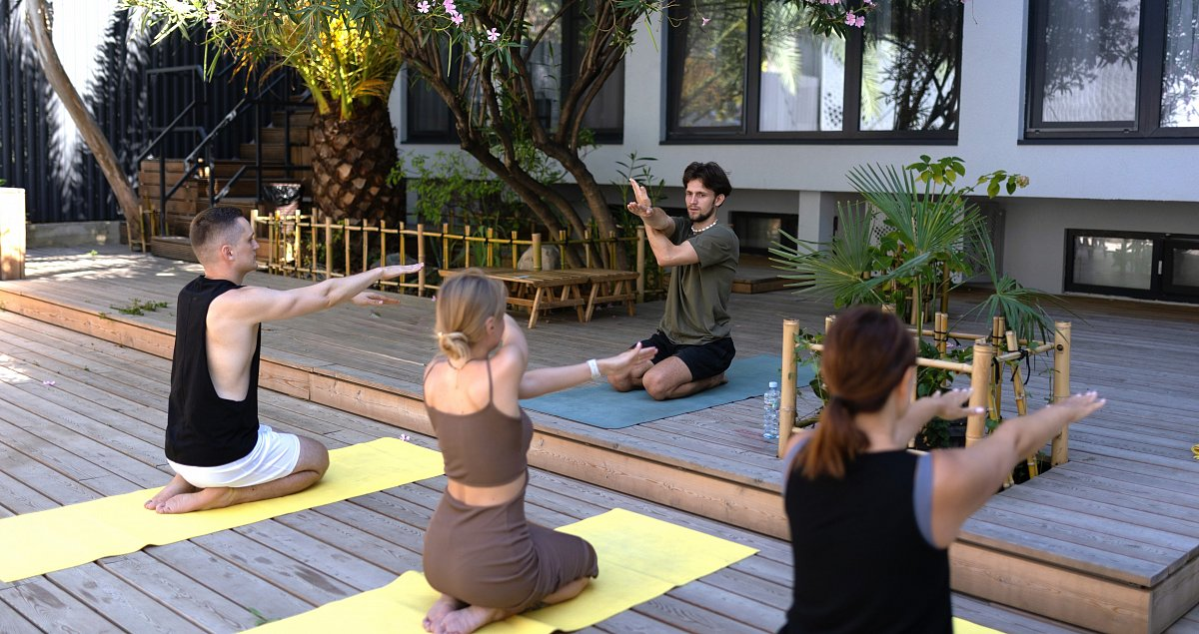

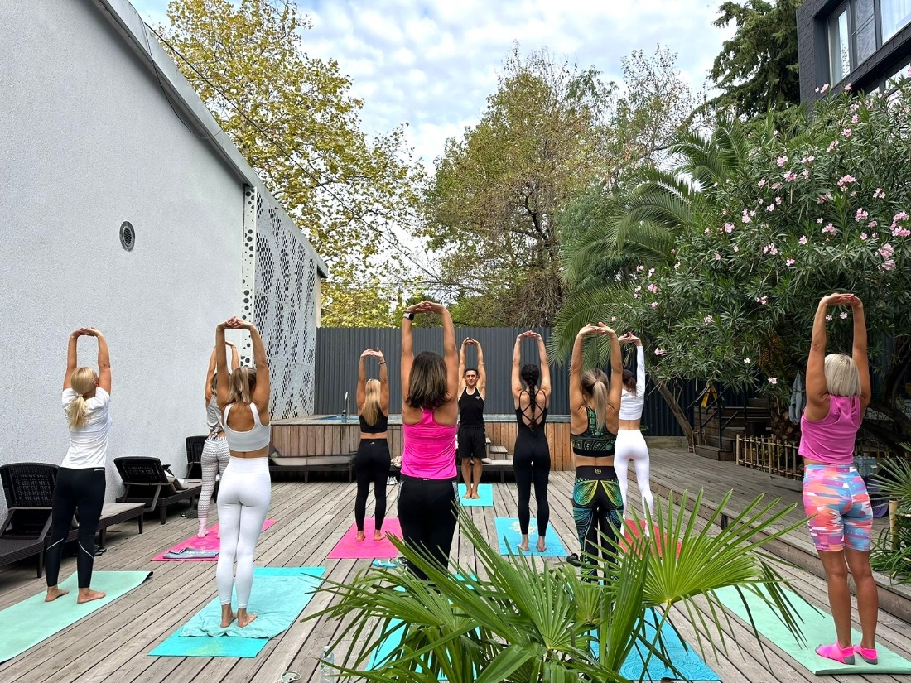

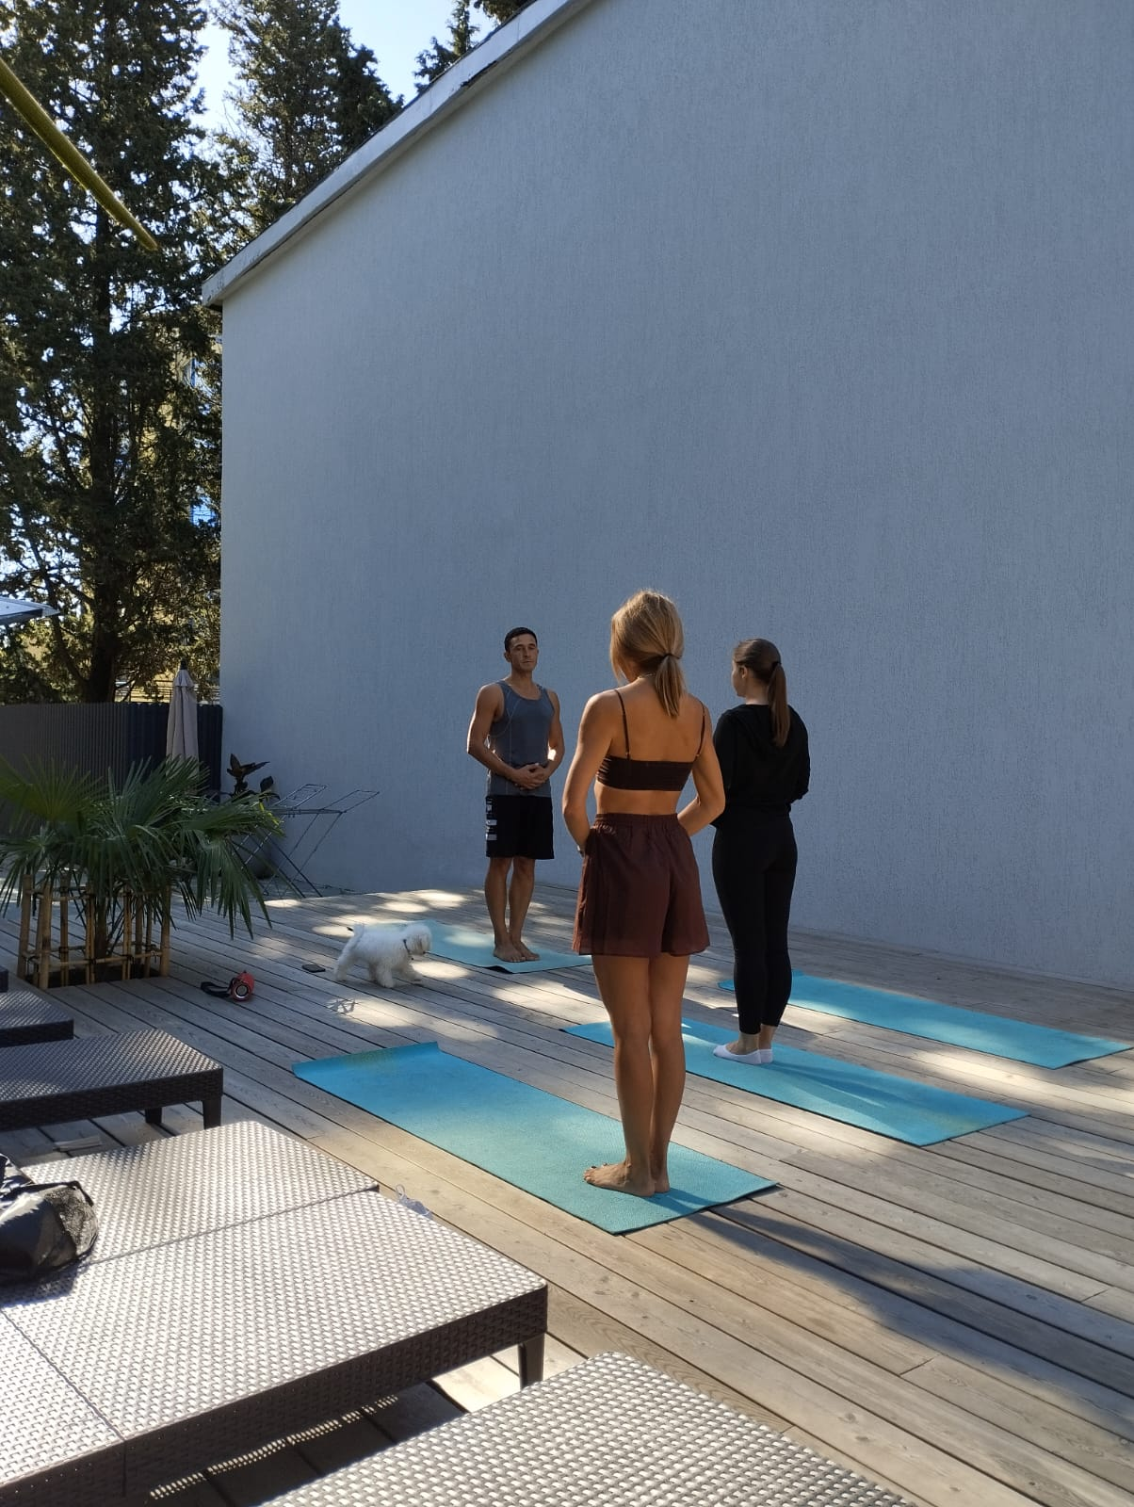

1. Открытый подогреваемый бассейн

Гости апарт-отеля могут бесплатно пользоваться открытым подогреваемым бассейном и зоной отдыха с шезлонгами, утопающей в соснах. Температура воды в бассейне в летние месяцы составляет 28-30 градусов. Размер бассейна составляет 3х6 м, глубина 155 см

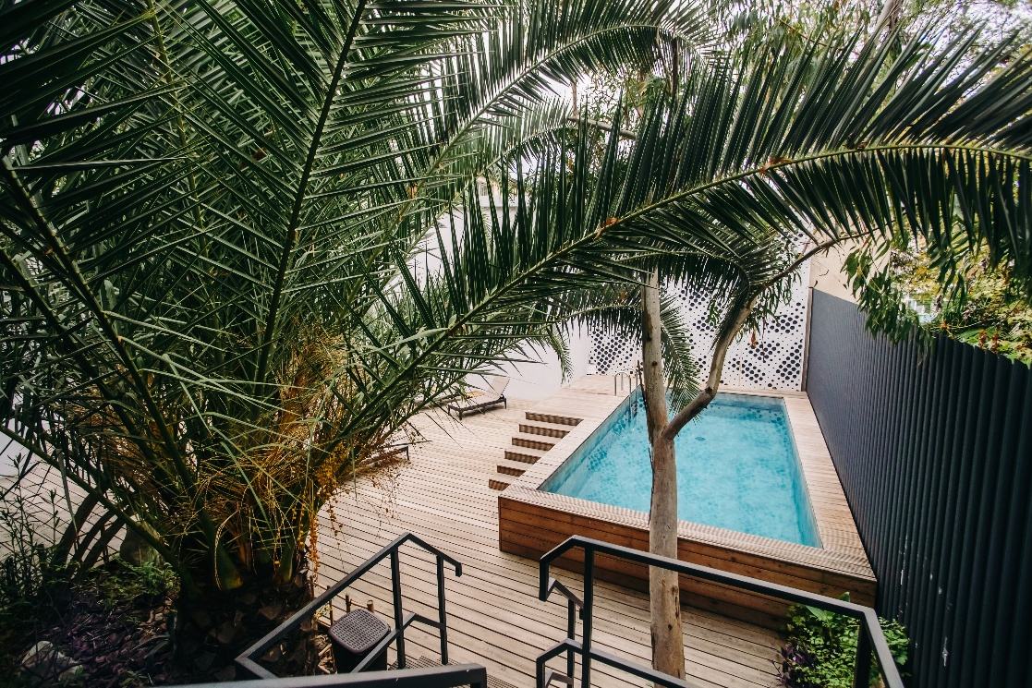

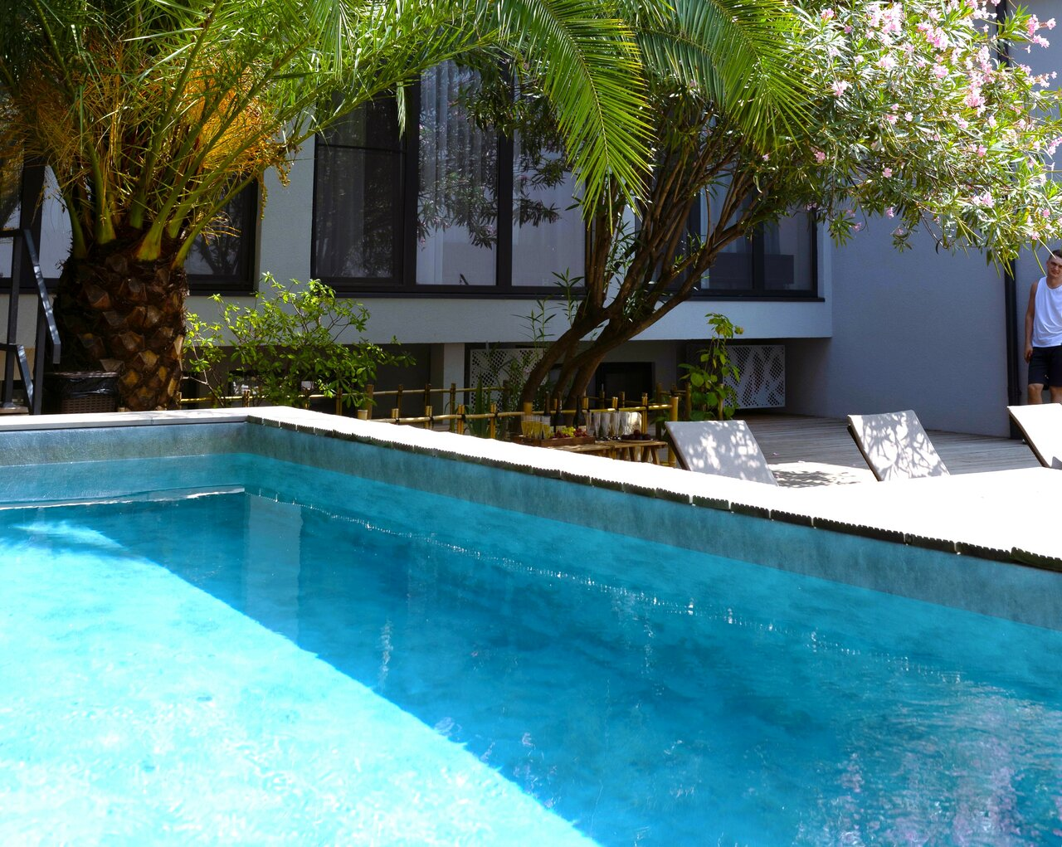

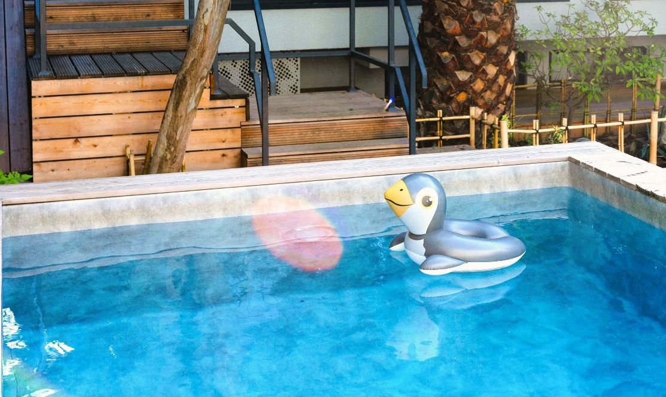

1. Кинопросмотры под открытым небом

По вечерам в уютном дворике отеля мы проводим кинопоказы под открытым небом. Включаем любимые фильмы и мультфильмы, раздаем гостям мягкие теплые пледы и наливаем чай. 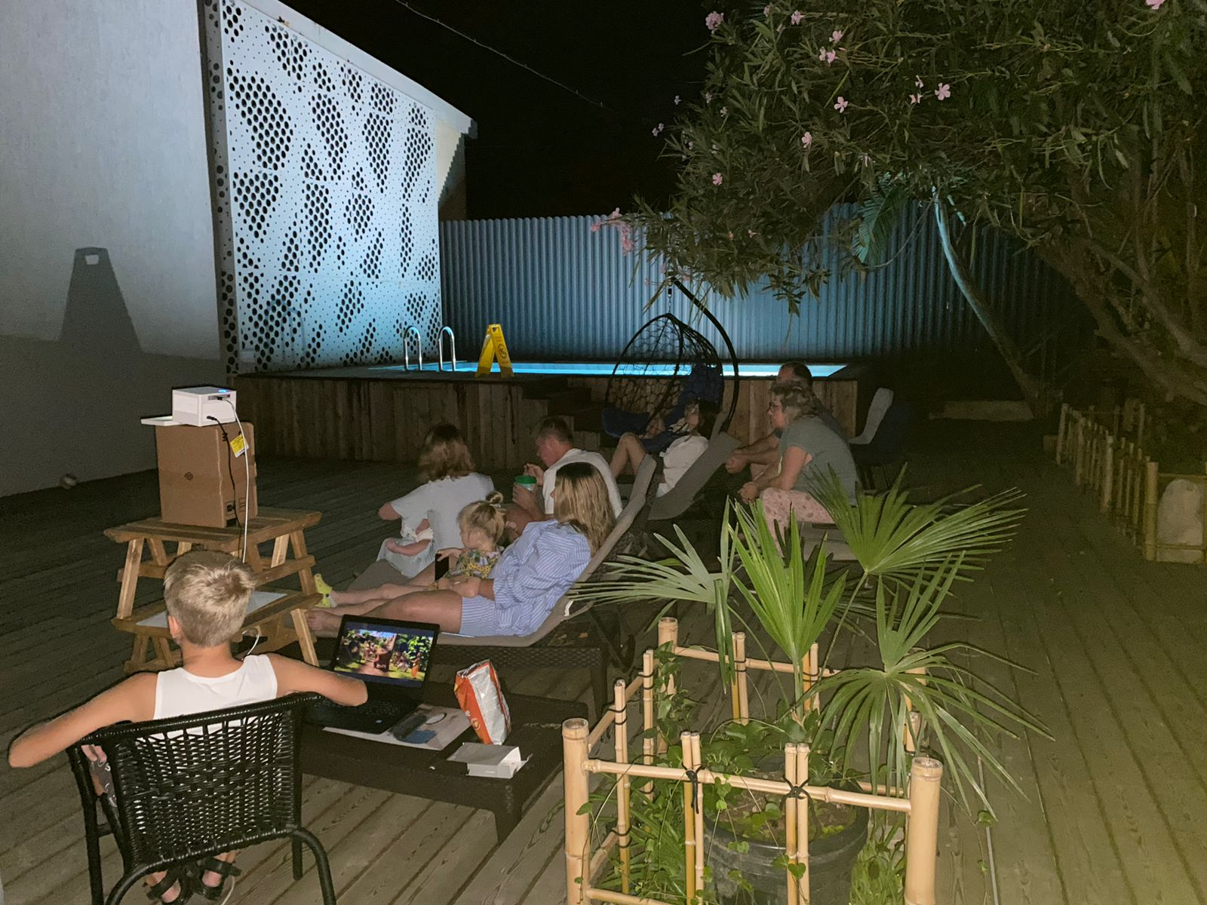

1. Занятия рисованием для детей. Бесплатные занятия проводятся для маленьких гостей отеля каждый день на свежем воздухе или в апартаменте. Каждому юному художнику выдаются краски, кисточки и альбом для рисования.

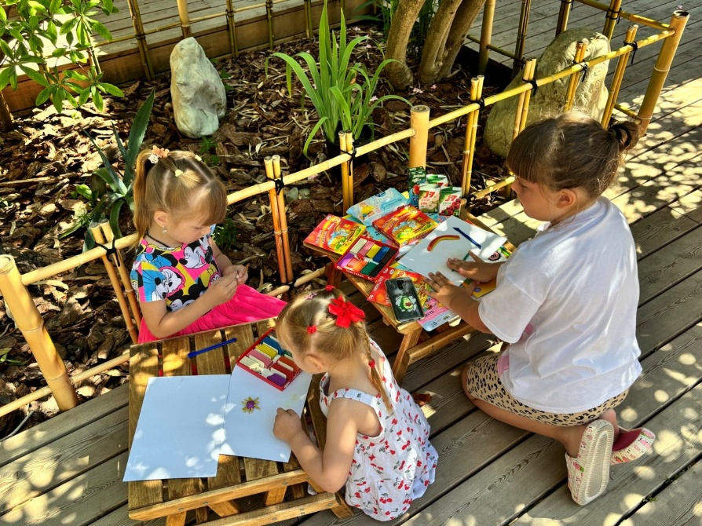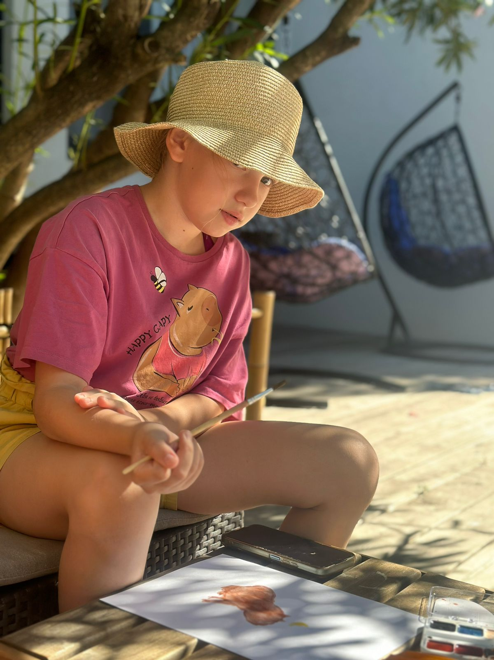

1. Украшение детского номера

 Яркое и красочное оформление - детское постельное белье, постеры, мягкий плед и космический ночник будут ждать маленького гостя перед заселением

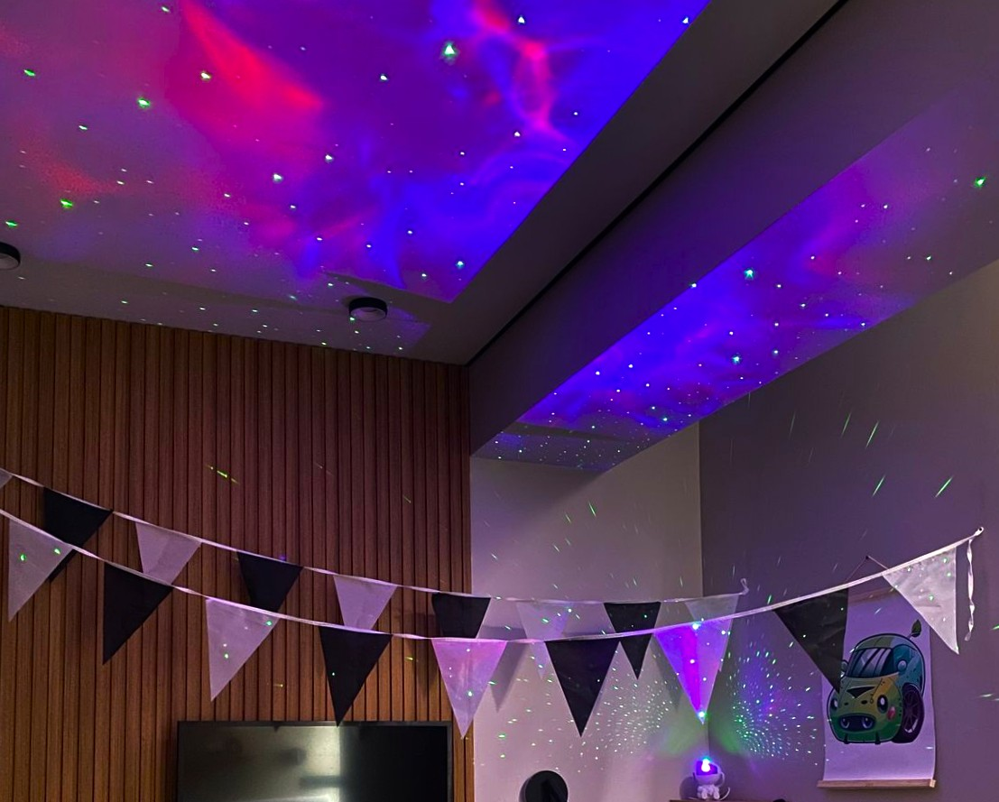

1. Проведение дегустаций и гастровечеров

Проводим гастрономические и винные вечера с приглашением уважаемых бренд-шефов и лучших сомелье Юга России.





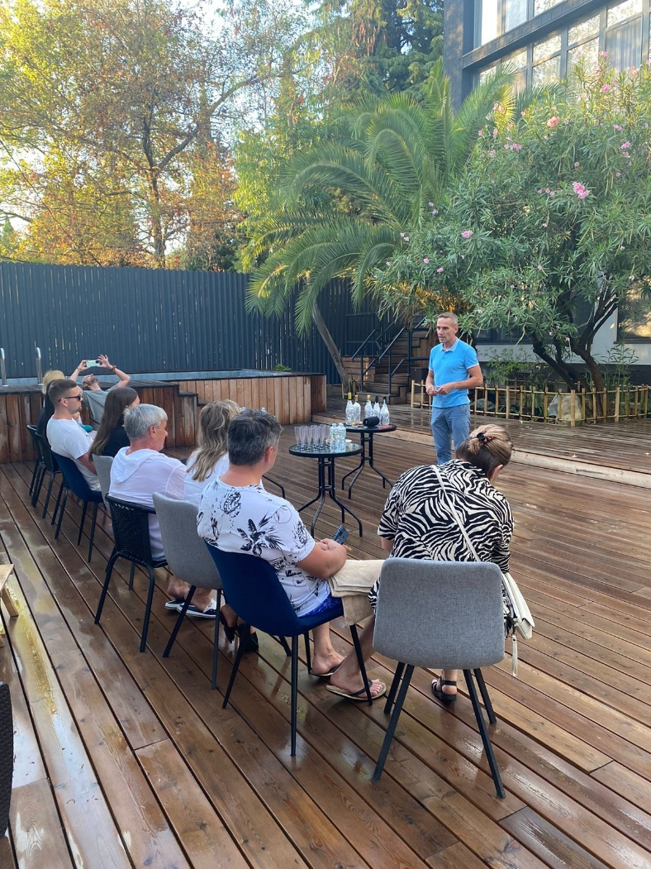

1. Завтраки рядом с отелем в санатории Октябрьском

Завтраки на специальных условиях для гостей нашего апарт-отеля проводятся в одном из самых популярных санаториев Сочи – Октябрьском. Завтраки по системе «шведский стол» - это сбалансированное и полезное питание!

